Порядок получения сертификата дополнительного образования на территории Вачского муниципального района.
Как получить сертификат дополнительного образования?
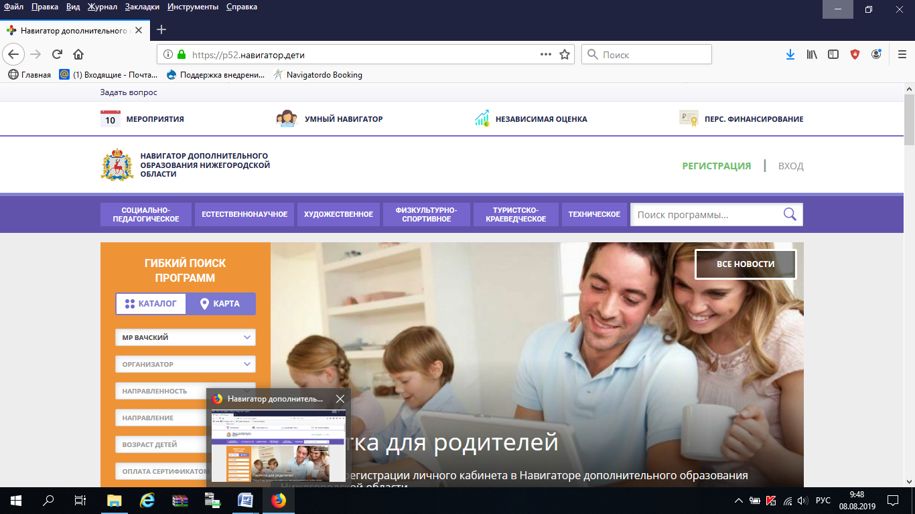
у Вас есть доступ в Интернет
- Зайдите на портал https://р52.навигатор.дети в раздел «Зарегистрироваться».
Заполните электронную заявку на получение сертификата.
- Завершить регистрацию: войти на е-mail и подтвердить (перейти по ссылке).
- В личном кабинете добавить ребенка или детей во вкладке ДЕТИ и отправить заявку на получение сертификата
- Для подтверждения сертификата необходимо прийти в муниципальный опорный центр на базе Муниципального бюджетного учреждения дополнительного образования «Центр детского творчества», расположенный по адресу; 606150 р.п. Вача, ул. Ленина д. 8 «А» (далее – Учреждение) со следующими документами:

- оригинал паспорта родителя (законного представителя);
-оригинал и копия свидетельства о рождении ребенка;
- оригинал и копия СНИЛС ребенка.

Вы предпочитаете обратиться за сертификатом лично
- Обратитесь с документами (оригинал паспорта родителя (законного представителя); оригинал и копия свидетельства о рождении ребенка; оригинал и копия СНИЛС ребенка)в опорный центр Муниципального бюджетного учреждения дополнительного образования «Центр детского творчества», расположенный по адресу; 606150 р.п. Вача, ул. Ленина д. 8 «А».
Совместно со специалистом организации заполните заявление и подпишите его.
- Запишите и сохраните номер сертификата, предоставленный Вам специалистом Учреждения. Рекомендуем сохранить и пароль, с его помощью Вы сможете использовать личный кабинет
в системеhttps://р52.навигатор.дети для выбора и записи на кружки и секции в следующих образовательных организациях: муниципальное бюджетное учреждение дополнительного образования Центр детского творчества, муниципальное бюджетное учреждение дополнительного образования детско-юношеский центр «Ровесник», муниципальное бюджетное учреждение дополнительного образования «Детская юношеская спортивная школа «Арефино».

Ссылка на сайт Муниципального опорного центра дополнительного образования МУ ДО ЦДТ: http://vachacdt.narod.ru

Ссылка на сайт управления образования: http://vacharuo.ru/p6aa1.html
Информация будет размещена на странице «Вачская газета» от 15.08.2019 №33.

